Załącznik 1a Lista mebli do wykorzystana.

Meble do ewentualnej renowacji i wykorzystania w nowym wystroju restauracji i lobby baru w Golden Tulip Międzyzdroje Residence

LOBBY
Stoły drewniane kwadratowe na nodze stalowej 80 x 80 cm, ilość: 10 szt.
Meble w bardzo dobrym stanie
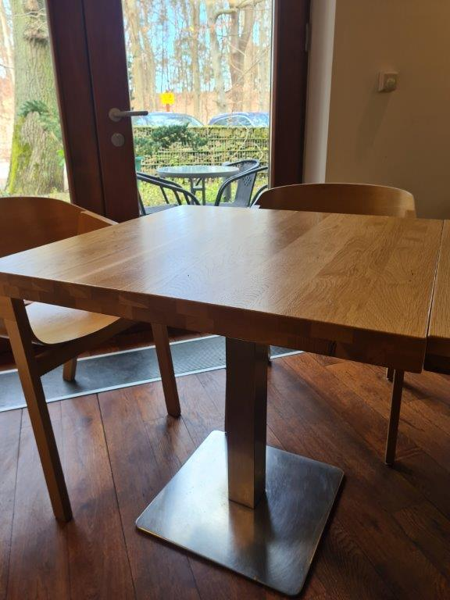

krzesła drewniane (komplet do stołów) ilość: 28 szt.
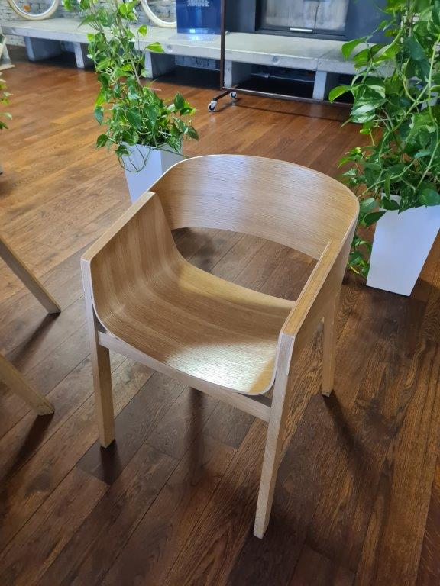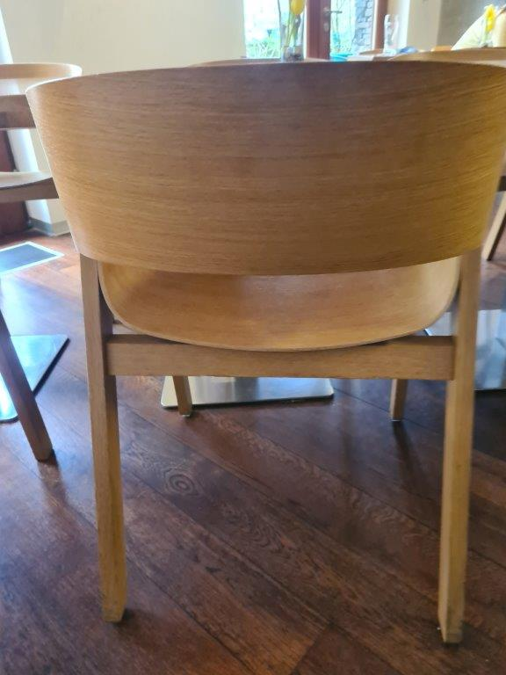

RESTAURACJA
stoły kwadratowe z blatami z płyty meblowej na nodze stalowej 80 x 80 cm, ilość: 48 szt.
Meble w dobrym stanie ew. blaty do wymiany.

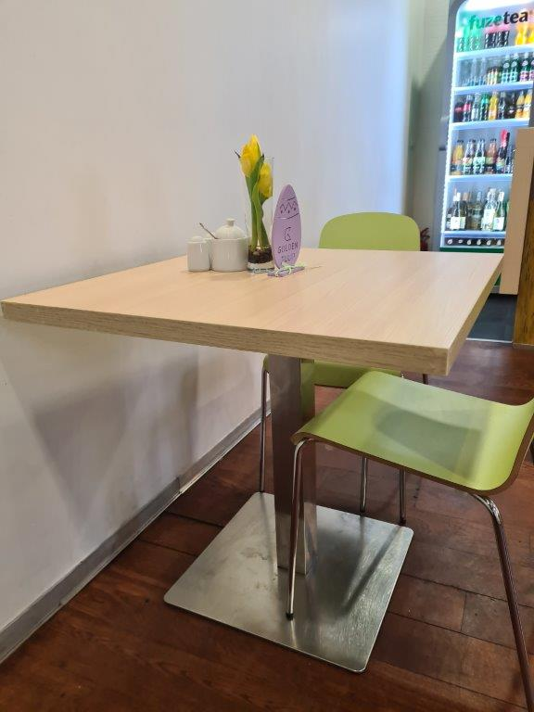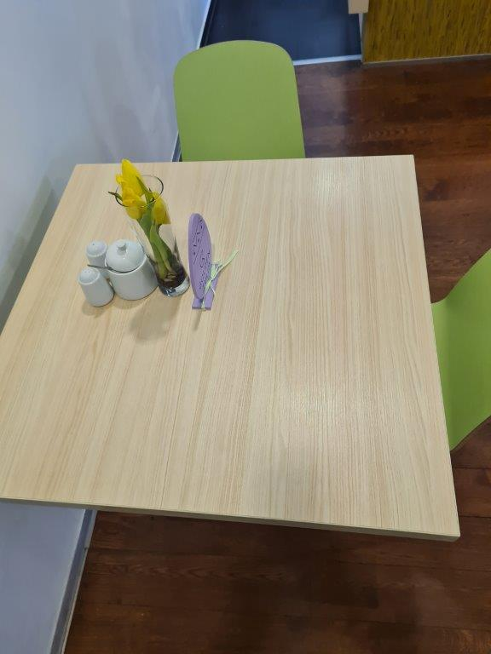

Krzesła plastikowe zielone ilość: 150 szt.
Stan bardzo dobry

